ANEXO CIRCUITOS R-L-C
ANTES DE INICAR LA CONTINUACIÓN DE LA ACTIVIDAD 3, REPASE EL USO DE LAS FUENTES PULSE, PWL Y BARRIDO EN FRECUENCIA
Elementos lineales y elementos no lineales
- Elemento lineal: cumple con la ley de Ohm y el principio de superposición ⇒ Su respuesta (corriente o voltaje) es directamente proporcional al estímulo.
- Elemento no lineal: su comportamiento cambia con la magnitud de la señal ⇒ No hay proporcionalidad directa; la relación V-I no es una recta.

¿Son lineales los capacitores y las inductancias? Sí (en condiciones ideales). ⇒ En su versión ideal, se comportan de manera lineal.
- Un capacitor ideal cumple: I = C·(dV/dt)
- Una inductancia ideal cumple: V = L·(dI/dt)
- Estas ecuaciones son lineales porque si duplicás la señal, se duplica la respuesta.

VEAMOS UNA SIMULACIÓN: donde analizamos el efecto derivativo en el uso de C o L según corresponda.

Ahora veamos la RESPUESTA AL ESCALÓN. Tanto para un circuito RC o RL usaremos la siguiente ecuación temporal.
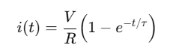
- En RC: tiempo de carga o descarga del capacitor (constante de tiempo τ = RC).
- En RL: cómo sube la corriente en la bobina (constante de tiempo τ = L/R).
- En RLC: cómo responde el circuito a señales senoidales (resonancia)

VEAMOS UNA SIMULACIÓN (respuesta al escalón): donde analizamos la corriente y tensión sobre C o L en circuitos RC o RL, y a que valores tienden una vez cargados.

L-C se los considera elementos lineales dependientes del tiempo. Sirven para estudiar respuesta a señales escalón (transitorios) como vimos recién, filtrado de señales según frecuencia, resonancia (en el caso de RLC).

Algunos conceptos sobre la IMPEDANCIA de L y C se observan en la siguiente figura. Este concepto es importante para el filtrado de señales que dependen del valor de la frecuencia (ver función transferencia) y para la resonancia de un circuito. SE RECOMIENDA VOLVER A SIMULAR LOS CIRCUITOS RC, RL (SERIE Y PARALELO) PARA VER EL EFECTO DEL ATRASO/ADELANTO DE FASE:

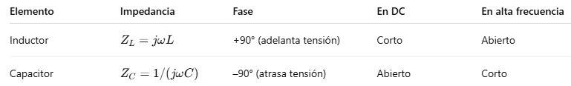

VEAMOS UNA SIMULACIÓN (filtrado de señales): tanto C como L, los utilizamos para filtrado de señales. Probemos para RC y RL tanto serie como paralelo e intercambiando el orden de los componentes serie (CR y LR).

VEAMOS UNA SIMULACIÓN (resonancia): para el análisis nos basamos en la frecuencia de resonancia.

De un circuito resonante serie, la impedancia total se calcula como:
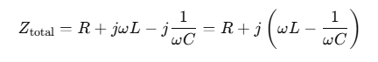
Si igualamos la parte imaginaria igual a cero obtenemos la frecuencia de resonancia:
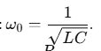

Seguimos analizando la RESPUESTA AL ESCALÓN pero ahora de un circuito RLC. Si queremos más oscilaciones (menos amortiguada) reducimos R a por ej.: 1 Ω. Si queremos menos oscilaciones aumentamos R hasta acercarte a Rcritica=~632 Ω para mismos valores de L y C. En R=Rcritica tenemos amortiguamiento crítico y por encima está sobreamortiguado (sin oscilaciones).

Siendo el factor de amortiguamiento y la resistencia critica:
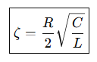
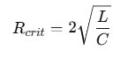

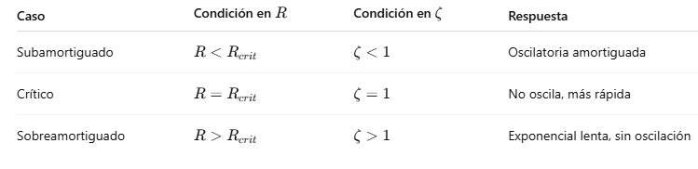

VEAMOS UNA SIMULACIÓN: (subamortiguamiento/amortiguamiento crítico/sobreamortiguamiento): vamos a variar el valor de R para analizar las tres condiciones mencionadas

RESUMEN
Elementos lineales - Circuitos RLC
Un circuito RLC es un circuito eléctrico compuesto por tres elementos pasivos: una resistencia (R), una bobina o inductor (L) y un capacitor (C). Estos circuitos pueden estar conectados en serie o en paralelo, y son fundamentales para entender el comportamiento de sistemas eléctricos en régimen transitorio y en estado estable.

Comportamiento general:
- Los capacitores almacenan energía en forma de campo eléctrico.
- Los inductores almacenan energía en forma de campo magnético.
- Las resistencias disipan energía en forma de calor.

Respuesta en el tiempo:
- Estos circuitos tienen un comportamiento transitorio al ser excitados (por ejemplo, con un escalón de tensión).
- Pueden presentar oscilaciones, amortiguamiento o incluso resonancia, dependiendo de los valores de R, L y C.

Aplicaciones típicas:
- Filtros de señales (pasa bajos, pasa altos, pasa banda)
- Sistemas de sintonía (radios, comunicaciones)
- Modelado de sistemas físicos oscilatorios

Tipos de circuito RLC:
- RLC serie: los tres elementos están conectados uno tras otro. Es útil para estudiar la resonancia en corriente.
- RLC paralelo: los tres elementos comparten los mismos nodos. Se analiza típicamente la resonancia en tensión.

POR SI AÚN NO QUEDA CLARO PARA QUE SIRVEN...
Un INDUCTOR es un componente que almacena energía en un campo magnético cuando circula corriente por él. Aunque muchas veces lo vemos como “teórico”, en la práctica tiene grandes de aplicaciones.

1. Filtros
- Filtros pasa bajos / pasa altos / pasa banda: combinados con capacitores, los inductores permiten construir filtros analógicos para audio, radiofrecuencia y fuentes de alimentación.
- Ejemplo: un filtro LC en la salida de una fuente switching elimina el rizado de alta frecuencia.

2. Fuentes conmutadas (SMPS)
- En buck, boost, buck-boost y flyback, el inductor es clave para almacenar y transferir energía.
- Ejemplo: los cargadores de celulares y fuentes de PC usan inductores para convertir la energía de forma eficiente.

3. Transformadores de RF y acoplo
- Bobinas e inductores permiten adaptar impedancias y acoplar etapas en radios y transmisores.
- Ejemplo: en una radio AM/FM, los inductores forman parte de los circuitos resonantes LC que sintonizan la frecuencia deseada.

4. Almacenamiento de energía
- Actúan como “baterías instantáneas” magnéticas en circuitos de conmutación.
- Ejemplo: en sistemas de encendido de automóviles (bobina de encendido), el inductor almacena energía y luego la libera en un pulso de alto voltaje.

5. Filtros de línea y supresión de ruido (EMI/RFI)
- Los inductores y choques de línea bloquean ruidos de alta frecuencia y picos de corriente.
- Ejemplo: en las fuentes de PC, se usan choques de modo común para reducir interferencias.

6. Sensores
- Algunos inductores pueden funcionar como sensores de proximidad o posición, variando su inductancia al acercar un material metálico.
- Ejemplo: detectores de metales o sensores de proximidad inductivos en la industria.

7. Comunicaciones inalámbricas
- En antenas y circuitos resonantes para transmisión y recepción de señales.
- Ejemplo: un chip RFID funciona con una bobina inductiva que recibe energía por acoplamiento magnético.

8. Motores y actuadores
- El principio de inductancia es la base de motores, transformadores y relés.
- Ejemplo: un solenoide es básicamente una bobina que genera un campo magnético capaz de mover un núcleo metálico.

El CAPACITOR, que en vez de almacenar energía en un campo magnético (como el inductor), lo hace en un campo eléctrico. Es de los componentes más versátiles en electrónica.

1. Filtrado de energía
- Se usan para suavizar el voltaje después de un rectificador.
- Ejemplo: en una fuente de alimentación, un capacitor grande (electrolítico) reduce el rizado de 50/60 Hz.
- También en combinación con inductores (filtros LC).

2. Desacoplo y bypass
- Se colocan cerca de los integrados para eliminar ruidos y picos de corriente.
- Ejemplo: un capacitor de 100 nF cerámico junto a un microcontrolador para evitar que se reinicie por ruido en la alimentación.

3. Filtros electrónicos
- En conjunto con resistencias o inductores, forman filtros pasa bajos, pasa altos, pasa banda.
- Ejemplo: un filtro de audio en parlantes para separar frecuencias graves y agudas.

4. Osciladores y temporizadores
- Junto con resistencias, determinan frecuencias de osciladores RC y tiempos de temporizadores.
- Ejemplo: el clásico 555 usa un capacitor para fijar el tiempo de encendido/apagado.

5. Acoplamiento de señal
- Permiten pasar señales de AC y bloquear la DC.
- Ejemplo: en amplificadores de audio, un capacitor de acoplo evita que una tensión continua llegue al parlante.

6. Corrección del factor de potencia
- En instalaciones eléctricas industriales, se usan bancos de capacitores para compensar cargas inductivas (motores).
- Ejemplo: bancos de capacitores en fábricas para evitar penalizaciones de la distribuidora eléctrica.

7. Sintonía de frecuencias
- En radios, forman circuitos resonantes LC que permiten seleccionar la frecuencia deseada.
- Ejemplo: el capacitor variable de una radio AM/FM.

8. Memorias y almacenamiento
- En DRAM, cada bit de información se guarda en un pequeño capacitor cargado o descargado.
- Ejemplo: la RAM de tu PC funciona gracias a capacitores microscópicos.

9. Arranque de motores
- En motores monofásicos, se usan capacitores para generar el desfase necesario en el bobinado auxiliar.
- Ejemplo: el motor de una heladera o lavarropas.

